План работы средней группы № 11 с 20 по 24 апреля 2020г.

Тема недели: Азбука экологической безопасности.

Понедельник

1 Развивающее видео об экологии
https://www.youtube.com/watch?v=fismiAcqXOE

2. Слушание голосов природы
https://zvooq.pro/collections/any/%D0%B7%D0%B2%D1%83%D0%BA%D0%B8-%D0%BF%D1%80%D0%B8%D1%80%D0%BE%D0%B4%D1%8B-8707

3.Физминутка «Мы по лугу прогулялись»
Мы по лугу прогулялись
И немножко отдохнем. (Шагаем на месте.)
Встанем, глубоко вздохнем.
Руки в стороны, вперед, (Развели руки в стороны, вперед.)
Чудеса у нас на свете:
Стали карликами дети (Присели.)
А потом все дружно встали,
Великанами мы стали. (Встали.)
Дружно хлопаем, (Хлопаем в ладоши.)
Ногами топаем! (Топаем ногами.)
Хорошо мы погуляли и нисколько не устали! (Шагаем на месте.)

Вторник

1. Рисование.

А) Рисунок "Наша планета" в нетрадиционной технике рисования солью(манкой, песком)

1.В нижнем левом углу матового цветного картона темного цвета (черного, синего, фиолетового) простым карандашом нарисовать круг (обвести компакт диск или что-то другое, подходящее по форме и размеру). Картон можно взять разного размера: лист, его половину или четверть.
Оформить фон в технике набрызг белой гуашью.

- 2.На круг кисточкой нанести клей ПВА или канцелярский клей.

3.Посыпать солью круг с нанесенным на него клеем.
Дождаться полного высыхания.

4. Раскрасить соль гуашью или акварелью.

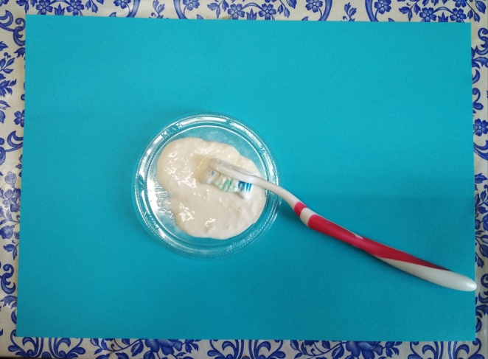
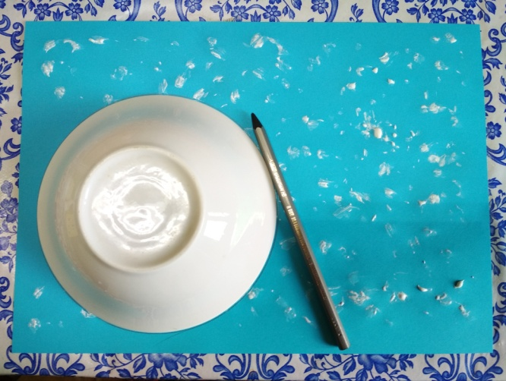

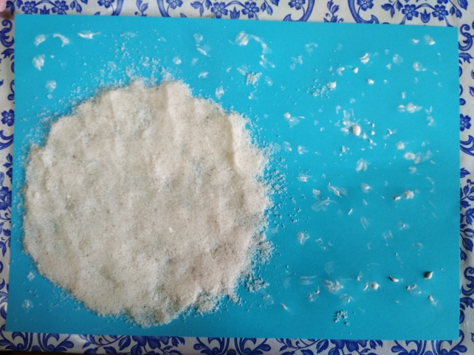
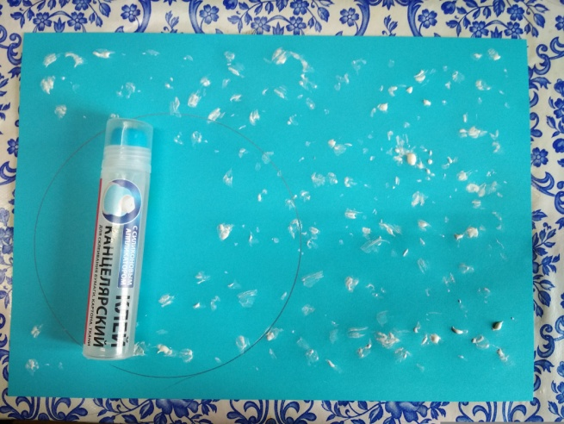

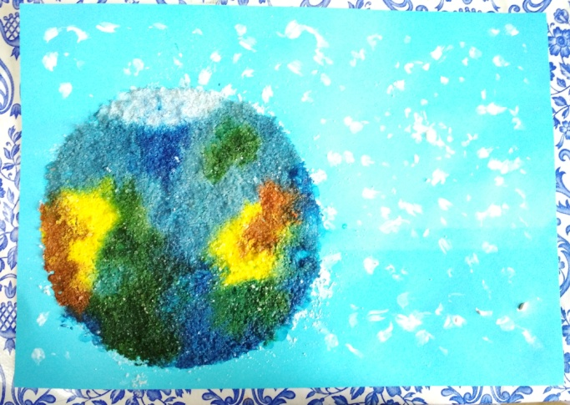

Б) Рисунок на мокром листе.
Можно использовать белую, голубую или черную бумагу.
1. Нарисовать круг.
2. Намочить круг влажным тампоном.
3. Раскрасить желтыми, коричневыми, синими, зелеными красками круг.
4. Можно дорисовать звезды.

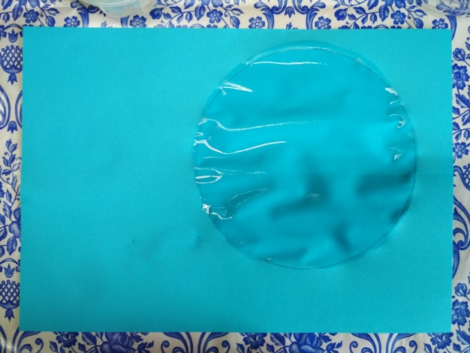
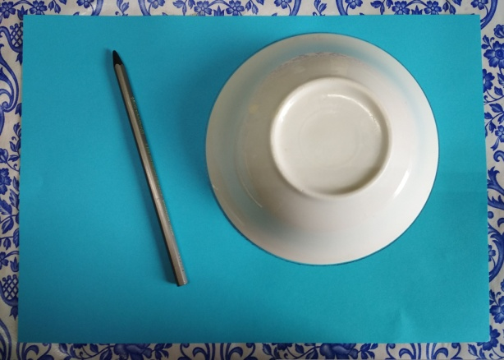

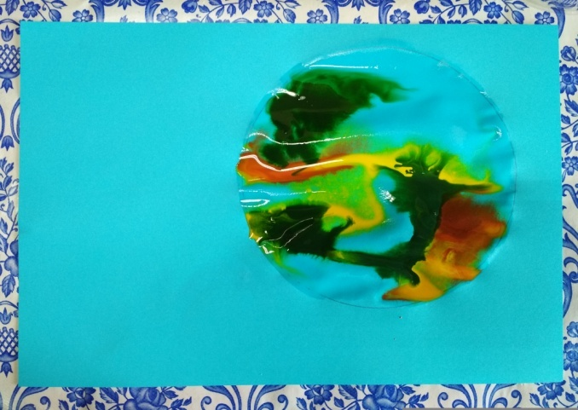
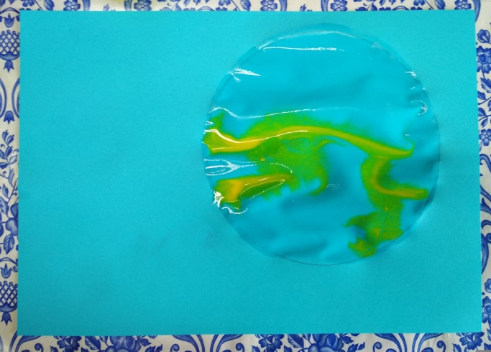

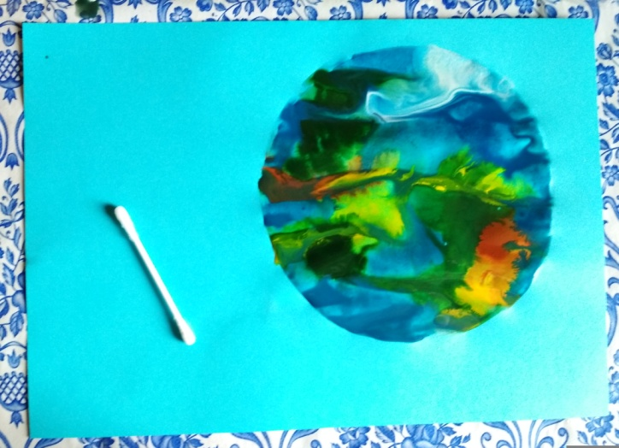
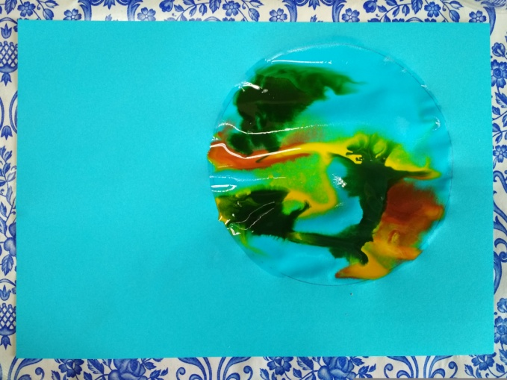

2.Физминутка
«Мы летим под облаками»

Мы летим под облаками,
А земля плывёт под нами:
Роща, поле, сад и речка,
И дома, и человечки. (Махать руками, словно крыльями.)
Мы летать устали что-то,
Приземлились на болото. (Несколько глубоких приседаний.)

И среди ветвей шумит.
Снег летит, летит, летит. (Вращение туловищем вправо и влево.)
По опушке зайчик скачет,
Словно белый мягкий мячик.
Раз прыжок и два прыжок -
Вот и скрылся наш дружок! (Прыжки.)
Хоть приятно здесь кататься,
Надо снова заниматься. (Дети садятся за парты.)
Головою мы вращаем,
Будто твёрдо отвечаем:
«Нет, не буду, не хочу!»
Это детям по плечу. (Вращение головой вправо и влево.)

Среда.

1. Пальчиковая гимнастика «Зернышко»
Посадили в землю зернышко,
(«положите» в ладонь ребёнка «зернышко»)
На небе выглянуло солнышко.
Свети, солнышко, свети!
(сжимаем кисти и по очереди разжимаем)
Расти, зернышко, расти!
(ладони соединить вместе и поднимать руки вверх)

2. Увлекательная математика
Закрепление цвета, количества, размера, ориентировка в пространстве.
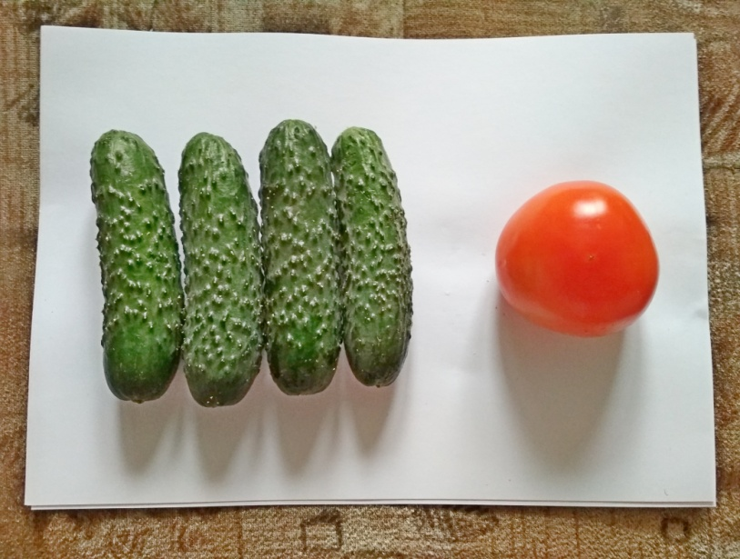
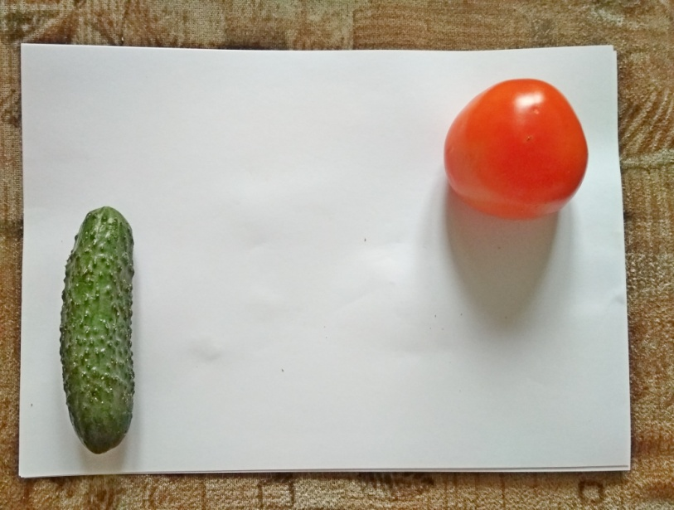

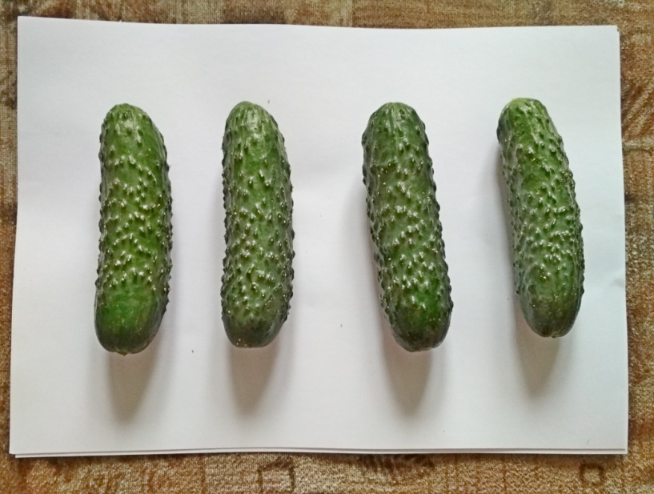
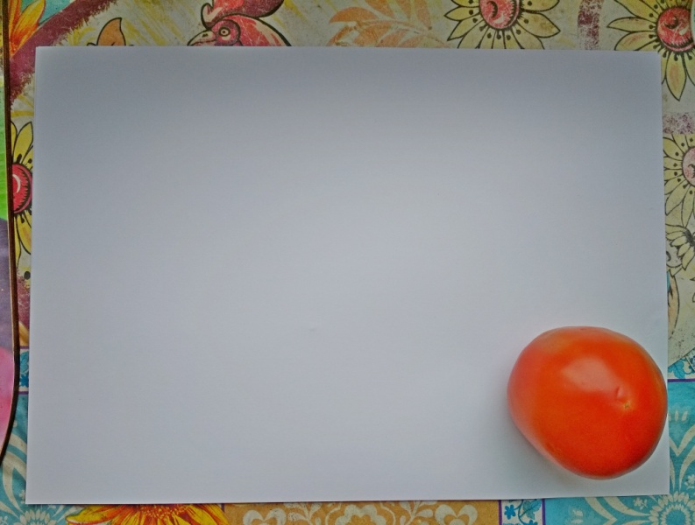

3 Физминутка Бабочка
Спал цветок и вдруг проснулся, (Туловище вправо, влево.)
Больше спать не захотел, (Туловище вперед, назад.)
Шевельнулся, потянулся, (Руки вверх, потянуться.)
Взвился вверх и полетел. (Руки вверх, вправо, влево.)
Солнце утром лишь проснется,
Бабочка кружит и вьется. (Покружиться.)

Четверг.

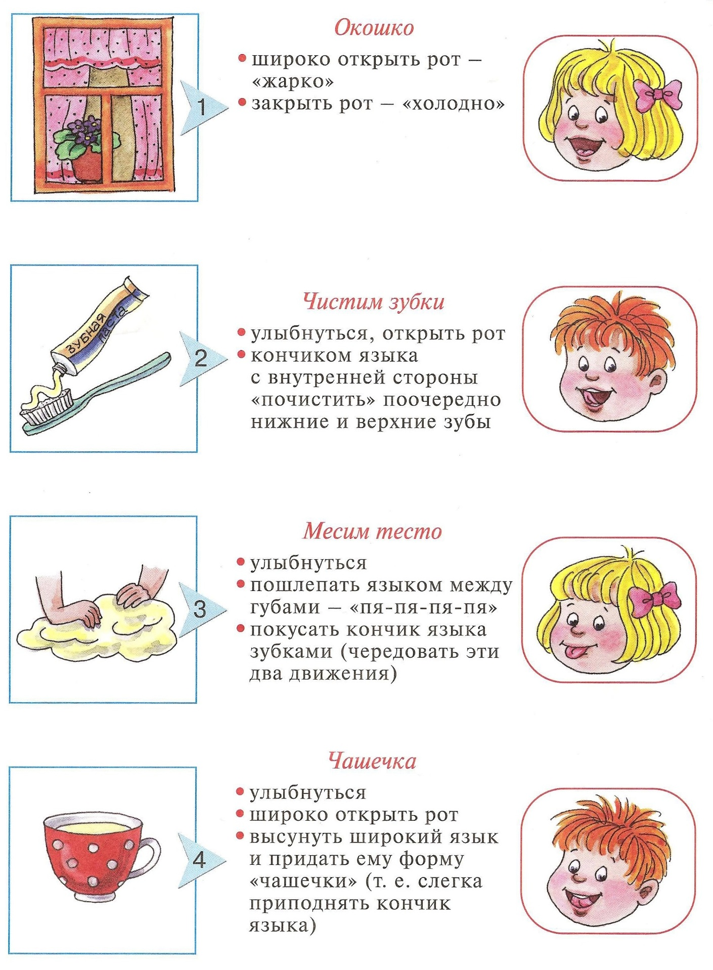
1. Артикуляционная гимнастика

2. Аппликация + конструирование «Наши младшие друзья»
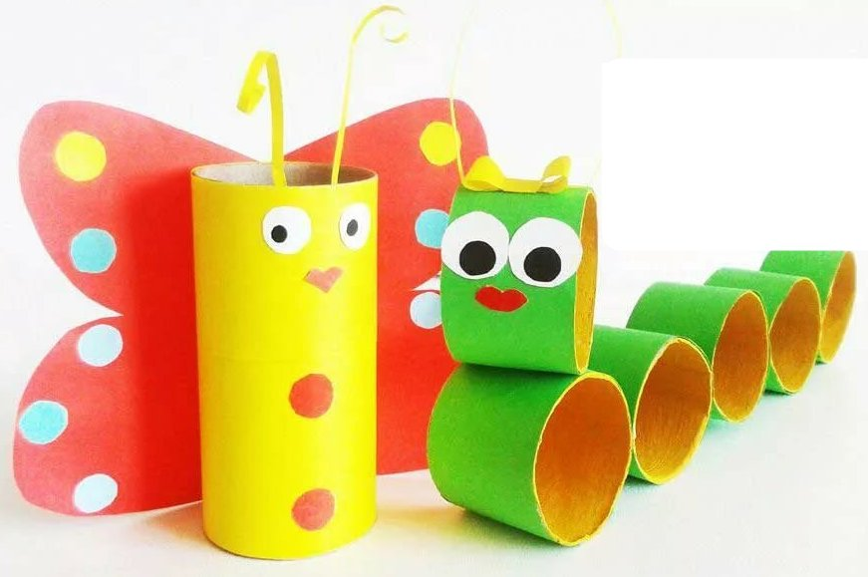
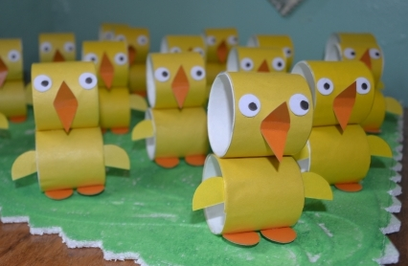

Пятница.

1. Просмотр мультфильмов про экологию
https://vegetarian.ru/articles/eko-multfilmy-dlya-detey-samaya-bolshaya-podborka.html

2. Игра «Что лишнее?»

